Ligação com chapa simples
Ligação single plate
W 360 x 39,0 → W 410 x 38,8 | Alma da viga de apoio
VERIFICAÇÃO INCOMPLETA · índice determinante 0,930 · Apoio — hierarquia contra punção
Conclusão condicionada às pendências abaixo. Este documento não aprova os estados limite ainda não verificados.
Confirmar contenção eficaz contra rotação longitudinal da viga. A V1 calcula o momento de excentricidade transversal, mas a estabilidade do conjunto sem essa contenção ainda não está validada.
A flexão fora do plano da alma da viga de apoio sob a tração N ainda exige verificação específica. As verificações de corte local não a substituem.
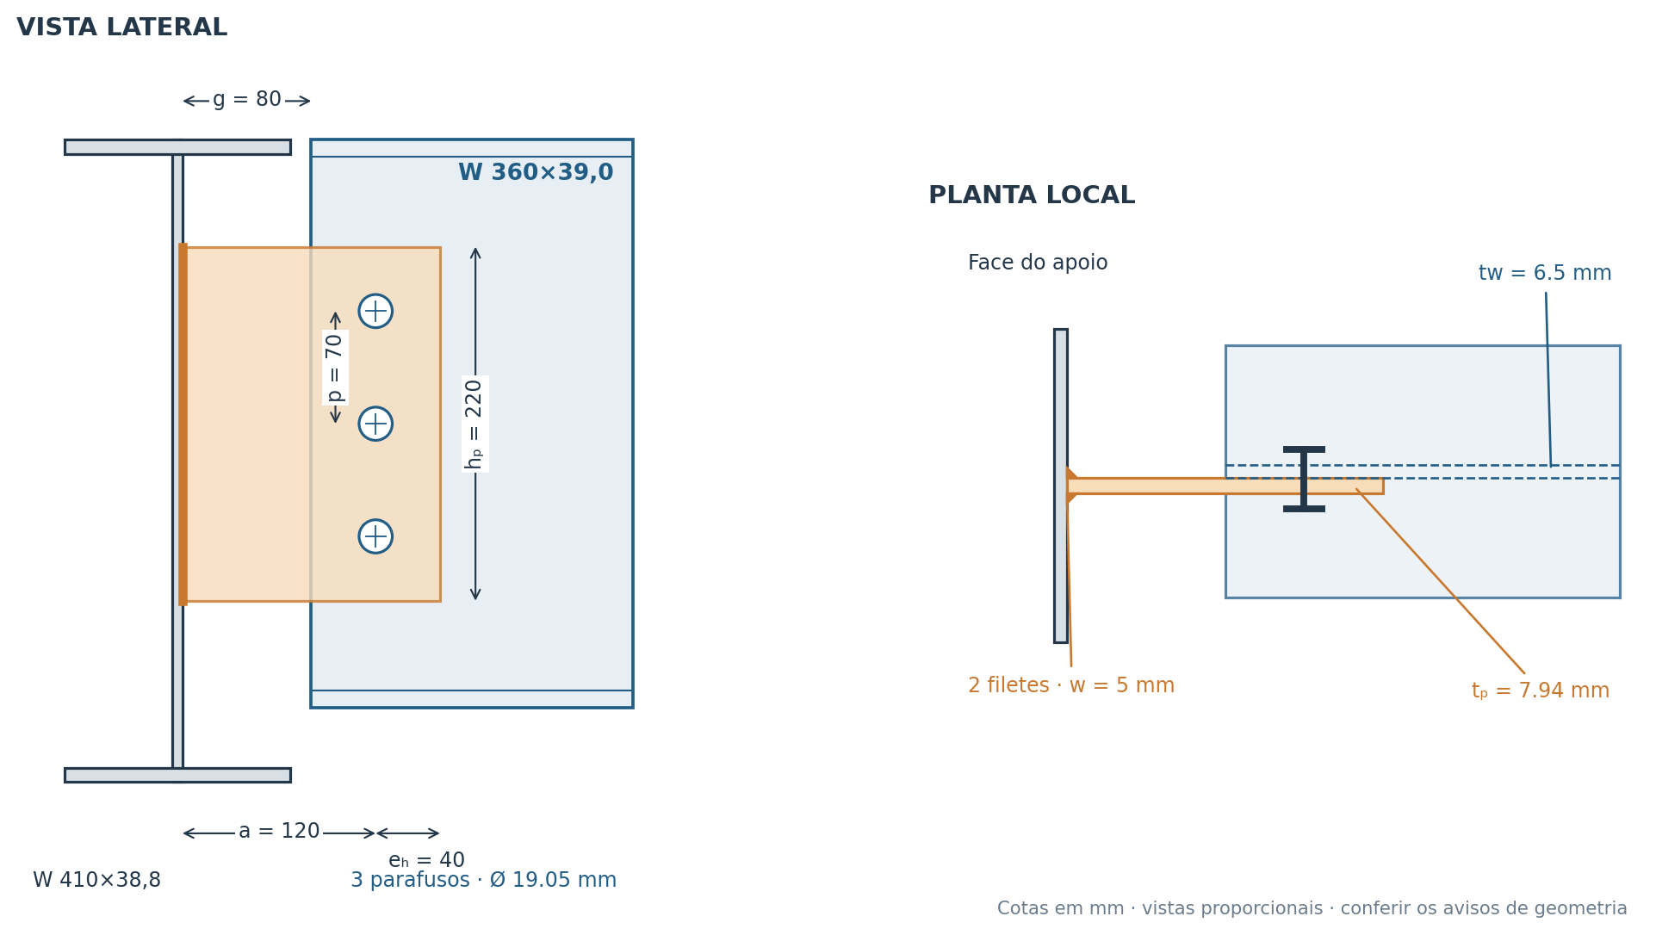

Dimensões e materiais adotados
Componente | Dimensões | Material ou especificação
Chapa | 160,00 × 220,00 × 7,9375 mm | ASTM A36
Parafusos | 3 × Ø 19,050 mm | ASTM F3125 A325
Furos | Ø 20,6375 mm | Padrão; desconto líquido +2 mm
Soldas | 2 filetes de 5,00 mm; L = 220,00 mm | fw = 485 MPa
Posições | a = 120; g = 80; p = 70; eᵥ = eₕ = 40 | mm
Viga apoiada | d/bf/tw/tf = 353/128/6.5/10.7 | ASTM A572 Gr.50
Apoio | d/bf/tw/tf = 399/140/6.4/8.8 | ASTM A572 Gr.50

Chapa: fy = 250 MPa; fu = 400 MPa; Viga: fy = 345 MPa; fu = 450 MPa; Apoio: fy = 345 MPa; fu = 450 MPa. E = 200 000 MPa; γa1 = 1,10; γa2 = γw2 = 1,35.

Esforços e hipóteses
Entrada já majorada: V = 1.121,69 kgf (11,000 kN); N = 203,94 kgf (2,000 kN), tração positiva. Não se aplicam novos coeficientes de ações.
Verificação adicional do mínimo de 45 kN conforme NBR 8800, 6.1.5.2, na direção da resultante informada: V = 4.514,71 kgf; N = 820,86 kgf. Os resultados governantes abaixo incluem essa verificação.
Encontro a 90°; uma coluna de parafusos; soldagem em oficina; e = a = 120,00 mm. Excentricidade vertical de N: eN = 0,00 mm. M = |V|a + |N·eN|. Contenção longitudinal da viga: não confirmada.
Posição da chapa: topo a 66,50 mm do topo da viga. Desnível entre vigas: 0,00 mm. Recorte: sem recorte; dimensões superior/inferior/comprimento = 0/0/0 mm. Folga de montagem = 10 mm; raio do envelope de montagem = 18 mm. Borda da solda reforçada: não.

Referências e limites de aplicação
ABNT NBR 8800:2024, errata 2025: 5.2.4; 5.7; 6.1.5.2; 6.2; 6.3; 6.5 e Anexo A. AISC Companion v16.0, Volume 1, P901-23W: exemplos II.A-17B, II.A-18 e II.A-19B. Carini, Ligações Flexíveis: p.32–43. Procedimentos complementares AISC/SCI identificados por verificação, com resistências e coeficientes explicitados.
Versão 0.1: tração axial e cortante no plano; uma viga; sem fadiga, atrito, ação cíclica, incêndio ou dimensionamento de enrijecedores. Recortes e apoio em alma sob N permanecem condicionados às verificações externas indicadas. A força mínima é avaliada pela resultante; combinações de ações e exigências globais de integridade são externas.

Resumo das verificações
Verificação | Sd | Rd | Unid. | Índice | Atende
Parafusos em corte simples | 4.408,20 | 8.041,11 | kgf | 0,548 | OK
Contato e rasgamento da chapa | 4.408,20 | 8.541,87 | kgf | 0,516 | OK
Contato e rasgamento da alma | 4.408,20 | 7.869,28 | kgf | 0,560 | OK
Chapa — escoamento por corte | 4.514,71 | 24.281,99 | kgf | 0,186 | OK
Chapa — ruptura por corte | 4.514,71 | 21.884,37 | kgf | 0,206 | OK
Chapa — escoamento por tração | 820,86 | 40.469,99 | kgf | 0,020 | OK
Chapa — ruptura por tração | 820,86 | 36.473,95 | kgf | 0,023 | OK
Chapa — ruptura por flexão | 541,76 | 2.111,07 | kgf·m | 0,257 | OK
Chapa — flexão e estabilidade | 541,76 | 2.225,85 | kgf·m | 0,243 | OK
Chapa — interação N V M / escoamento e estabilidade | 0,142 | 1,000 | — | 0,142 | OK
Chapa — interação N V M / ruptura | 0,165 | 1,000 | — | 0,165 | OK
Chapa — bloco L sob N e V | 0,039 | 1,000 | — | 0,039 | OK
Chapa — bloco U sob tração | 820,86 | 29.911,82 | kgf | 0,027 | OK
Alma apoiada — corte local | 4.514,71 | 38.416,79 | kgf | 0,118 | OK
Alma apoiada — tração na faixa conectada | 820,86 | 53.044,58 | kgf | 0,015 | OK
Alma apoiada — bloco U sob tração | 820,86 | 28.532,55 | kgf | 0,029 | OK
Alma apoiada — interação local | 0,411 | 1,000 | — | 0,411 | OK
Soldas — metal de adição | 36,90 | 77,71 | kgf/mm | 0,475 | OK
Metal-base da chapa junto à solda | 73,80 | 110,37 | kgf/mm | 0,669 | OK
Apoio — corte e ruptura local | 4.588,72 | 54.036,80 | kgf | 0,085 | OK
Apoio — hierarquia contra punção | 7,94 | 8,53 | mm | 0,930 | OK

Índices de interação são avaliados diretamente contra 1,0 e não representam um multiplicador linear da carga. Valores internos não são arredondados para decidir o atendimento.

Memória de cálculo
As substituições usam N, mm e MPa; os resultados principais são apresentados em kgf e kgf·m. Conversão: 1 kgf = 9,80665 N. Variáveis geométricas seguem o desenho. Na versão compacta, desenvolvem-se as verificações determinantes por componente.

Parafusos em corte simples
$F_{Rd} = \frac{0,45π{d_{b}}^{2}f_{ub}}{4γ_{a2}}$
Fmax = 43229.67 N; α = 0.45; db = 19.05; fub = 830; γa2 = 1.35
Resultado: Sd = 4.408,20 kgf; Rd = 8.041,11 kgf; índice = 0,548. Atende.
Fmax: resultante do parafuso crítico; db: diâmetro; fub: ruptura do aço do parafuso; α: coeficiente do plano de corte. Referência: ABNT NBR 8800:2024, versão corrigida 2025, 6.3.3.2

Contato e rasgamento da alma
$F_{Rd} = \frac{min(1,2l_{c}tf_{u}; 2,4d_{b}tf_{u})}{γ_{a2}}$
lc conservador = 29.681 mm; t = 6.5; fu = 450; Fmax = 43229.67 N
Resultado: Sd = 4.408,20 kgf; Rd = 7.869,28 kgf; índice = 0,560. Atende.
lc: menor distância livre possível a bordas ou furos, adotada para qualquer direção da força; t: espessura ligada; fu: ruptura do metal-base. Referência: ABNT NBR 8800:2024, versão corrigida 2025, 6.3.3.3(a)

Chapa — ruptura por flexão
$M_{Rd} = \frac{f_{u}Z_{n}}{γ_{a2}}$
Zn = 69870.922 mm³; fu = 400; M = |V|a + |N·eN| = 5312897.515 Nmm
Resultado: Sd = 541,76 kgf·m; Rd = 2.111,07 kgf·m; índice = 0,257. Atende.
Zn: módulo plástico líquido integrado descontando todos os furos; M: momento local, não momento de engaste. Referência: ABNT NBR 8800:2024, versão corrigida 2025, 6.5; complemento AISC Manual 9-8

Alma apoiada — interação local
$η = \frac{M}{M_{BC,Rd} + V_{AB,Rd}ℓ} + \frac{N}{N_{web,Rd}} ≤ 1$
ℓ = 140.000; M_BC,Rd = 6659545.455; V_AB,Rd = 48927.273; M_Rd = 13509363.636 Nmm
Resultado: Sd = 0,411 —; Rd = 1,000 —; índice = 0,411. Atende.
ℓ: altura entre furos extremos; BC: faixa vertical; AB: ligamento horizontal. M_BC é reduzido quando V_BC > 0,5V_BC,Rd. Interação linear adicional de N é opção conservadora de implementação. Referência: Carini, Ligações Flexíveis p.41; SCI/BCSA 2014; extensão conservadora linear para N

Metal-base da chapa junto à solda
$q_{Rd} = min(\frac{0,60f_{y}t_{p}}{γ_{a1}}; \frac{0,60f_{u}t_{p}}{γ_{a2}})$
qSd = 2×361.87785; tp = 7.9375; fy = 250; fu = 400
Resultado: Sd = 73,80 kgf/mm; Rd = 110,37 kgf/mm; índice = 0,669. Atende.
Resultante por unidade de comprimento; critério de cisalhamento conservador para a resultante combinada. Referência: ABNT NBR 8800:2024, versão corrigida 2025, 6.5.5

Apoio — hierarquia contra punção
$t_{p} ≤ \frac{t_{s}f_{u,s}}{f_{y,p}γ_{a2}}$
7.9375 ≤ 6.4×450/(250×1.35) = 8.5333
Resultado: Sd = 7,94 mm; Rd = 8,53 mm; índice = 0,930. Atende.
Limita a espessura da chapa para que o apoio não governe por punção antes de seu escoamento. Referência: Carini, Ligações Flexíveis p.43, critério conservador SCI/BCSA

